塑料颗粒水分测定仪
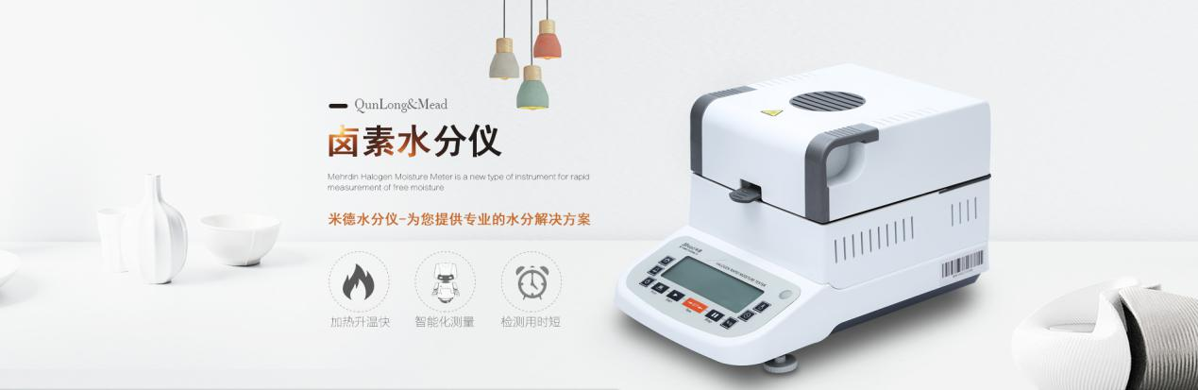
水分仪品牌：米德 型号：QL-100系列 测试品：塑料颗粒
测试目的：水分含量是影响塑料加工工艺、产品外观和产品特性的一个重要因素，在注塑过程中，如果使用含水量过高的塑料颗粒进行生产，会使最终产品出现开裂、反光、抗冲击性能和拉伸强度降低等问题，影响产品质量。所以检测塑料颗粒的水分是塑料生产过程中一道重要的步骤。
- 开箱取出水分仪主机，配件包括砝码、支架、样品盘、防风盘、电源线等；
- 将防风盘、支架、样品盘一一装好，接通电源，按下开机键，显示屏进入开机界面，首先按去皮键减去样品盘重量，后将100g砝码放入托盘进行校准；
- 由于塑料颗粒具有一定的吸水性，开始测试前，先将塑料颗粒放入烘箱，105℃烘烤2小时，模拟生产时的烘干步骤；
- 烘干后用实验勺取15g左右烘干的塑料颗粒均匀铺在样品盘上，设置好合适的温度后盖下上盖，按下“START”键开始测试；蜂鸣两声后，仪器自动停机，测试结束，可在液晶显示屏查看测试后树脂颗粒的水含量为0.030%；
- 复位仪器，待仪器冷却至40℃以下后，再取15g左右烘干的颗粒均匀铺在样品盘上，重复上述测试步骤；测试结束后得出第二组数据，显示样品的水分含量为0.027%；数据基本相同误差仅为0.003%，表示测试结果可靠，可重复性好。
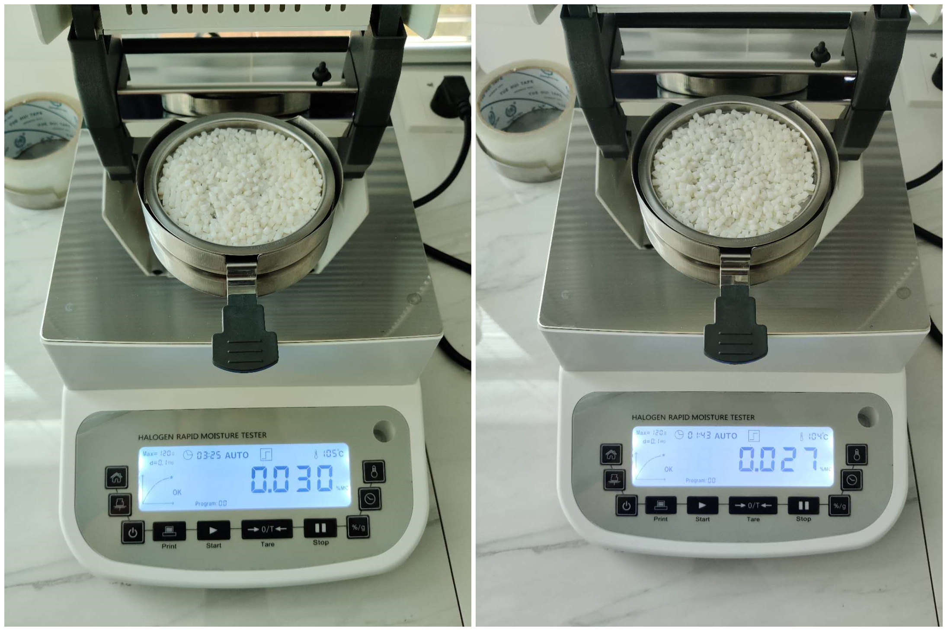
塑料颗粒 | 初始质量（g） | 测试温度（℃） | 水含量（%）
第一次 | 15.0713 | 105 | 0.030
第二次 | 15.2556 | 105 | 0.027
注意事项
- 仪器使用过程中会产生高温，所以测试过程中不要在仪器周围放置易燃易爆物；
- 测试塑料颗粒水分时应控制好温度不要使样品融化为佳；
- 水分测定仪为精密仪器，测试过程中应避免倚靠按压摆放仪器的台面，避免影响测试结果；
- 测试后仪器还处于高温中，清理部件时要小心谨慎，防止烫伤。

